News Release
株式会社 ペー・ジェー・セー・デー・ジャパン
〒107-0062 東京都港区南青山7-4-2
アトリウム青山１F
https://www.pgcd.jp/

P.G.C.D.の南青山本社併設ギャラリースペースにて初の個展開催。
現代アーティスト 竹村 京 氏による展覧会「白の時間」

通販化粧品を販売する株式会社ペー・ジェー・セー・デー・ジャパン(本社：東京都港区 以下 P.G.C.D.)では、2022年7月16日より９月30日まで、南青山の本社に併設するギャラリースペースにて、現代アーティスト 竹村 京 氏による展覧会「白の時間」を開催いたします。

P.G.C.D.では、現代アートと社会をつなぐ仕組み「JBIG meets art gallery」の挑戦を始めるため、2021年、南青山本社に現代アートギャラリーを併設しました。
このギャラリーは、P.G.C.D.のお客様だけでなく、多くの方が現代アートに触れる場を創るというもの。作品そのものの美しさだけでなく、アーティストの作品に込めた思い、生活、人生、日本のアート文化そのものを、より身近に感じていただく場として考えました。
今回このアートギャラリーにて初めての展覧会として、現代アーティスト竹村 京氏による展覧会「白の時間」を開催いたします。

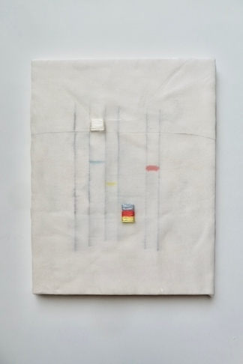
ART PROJECT with P.G.C.D.
竹村 京 展覧会「白の時間」

期間： 2022年7月16日～2022年9月30日
場所： JBIG meets art gallery
107-0062 東京都港区南青山 7-4-2 アトリウム青山
開館時間： 11時00分～18時00分
※完全予約制・入場無料（一般予約受付中）

※作品キャプション：
"Time of White", 2022
Watercolor, oil pastel, Nikawa glue, Japanese silk thread, silk cloth and cotton cloth 42 x 32 cm

竹村 京 氏は、代表作に写真やドローイングの上に刺繍を施した布を重ねた平面のインスタレーション、壊れた日用品の破損部分を白い絹糸で縫い直した修復シリーズがある現代アーティスト。
今回の展覧会では、アンティークのトランプに刺繍を施した「Playing card」シリーズや、群馬県の特産品である蚕が生み出した釜糸を用いた「Time Counter」シリーズなどをはじめとした20点以上の作品を展示予定。

会期中には、アートワークショップだけではなくトークショーの企画も。
展覧会は完全予約制。詳細はP.G.C.D.公式Webサイトより。
（https://www.pgcd.jp/campaign/202207_art/）

Respect the Artist
竹村 京（たけむらけい）
Profile
1975年、東京生まれ。東京藝術大学大学院美術研究科修士課程絵画専攻油画修了。現在、群馬県を拠点に活動。代表作に写真やドローイングの上に刺繍を施した布を重ねた平面のインスタレーション、壊れた日用品の破損部分を白い絹糸で縫い直した修復シリーズがある。主な展覧会に、「ヨコハマトリエンナーレ2020」横浜美術館（2020）、「長島有里枝×竹村京 まえ と いま」群馬県立近代美術館（2019）、個展「どの瞬間が一番ワクワクする？」ポーラ美術館 アトリウムギャラリー（2018）など。

「ART PROJECT with P.G.C.D.」とは
自分の美しさの価値観をアートと共に感じる。美しさの多様性の中でこれからを、もっと自分らしく。
アートとの出会いは、まだ開いていないあなたの心の鍵を開け、あなただけの『美しさ』の価値観を照らし出してくれるかもしれません。
「ART PROJECT with P.G.C.D.」はP.G.C.D.からの新しい『美しさ』を探すたびのご提案です。
美しいアート作品を見ること、触れること、そして作品や作者、自身の心と向き合い対話を重ねること。そこにあるのはアートが照らす豊かな暮らし。
その体験は感覚を研ぎ澄まし、日常を鮮やかに流れる時間をみずみずしく彩ってくれるはずです。
外側だけの美しさではなく、心と時間が創り上げる『美しさ』をもっと楽しんでいくためにアートが照らし導く、『美しく豊かな暮らし』を一緒に見つけに行きませんか？

＝＝＝＝＝＝＝
■ P.G.C.D.JAPAN（ペー・ジェー・セー・デー・ジャパン）とは
フランス生まれのナチュラルソープを中心としたアイテムで、肌本来の力を引き出すシンプルで上質なスキンケア＆スカルプケアを提唱するスキンケアブランドです。

本リリースのお問い合わせ
株式会社ペー・ジェー・セー・デー・ジャパン
広報担当：神原真英（かんばらまなえ）
TEL ： 03-5464-3623 FAX ： 03-5464-3624 E-mail： m-kambara@pgcd.jp
※上記はお断りなく変更される場合があります。最新情報は上記まで問合せ先までご連絡ください。

